韩泰机器人话轮检测方案对比
  - 工程选型参考 2026年10月14日
建议 优先用 MaAI 0.5 做旁路验证，再灰度接管回复判断；Smart Turn 0.8 保留为单声道对照。SoulX-Duplug 在本次配置下未显示质量或延迟优势，暂不进入首期主链路。

同一批标注点上的判断表现
6通录音共44点，可以回复与需要等待各22点；只评估 can_reply，不加入结束信号或超时放行。误放行是不该回复却放行，误阻止是本可回复却等待。
模型与判定规则 | 准确率 | 误放行 | 误阻止
MaAI 1 − p_now[用户] > 0.50 | 75.0% | 7/22 (31.8%) | 4/22 (18.2%)
MaAI 1 − p_now[用户] > 0.80 | 63.6% | 4/22 (18.2%) | 12/22 (54.5%)
MaAI 1 − p_now[用户] > 0.11 | 61.4% | 17/22 (77.3%) | 0/22 (0.0%)
Smart Turn 分数 > 0.50 | 59.1% | 18/22 (81.8%) | 0/22 (0.0%)
Smart Turn 分数 > 0.80 | 63.6% | 16/22 (72.7%) | 0/22 (0.0%)
SoulX-Duplug 原生状态派生 | 59.1% | 14/22 (63.6%) | 4/22 (18.2%)
SoulX-Duplug 条件完成分数 > 0.50 | 52.3% | 21/22 (95.5%) | 0/22 (0.0%)
MaAI 的 p_now 预测未来0—600ms双方相对发声倾向，以上是接话分数映射，非校准EOT概率；三个阈值与原机器人分数的判断在本批完全一致。SoulX原生状态派生：complete置允许，incomplete/nonidle置等待，idle/backchannel保持；条件完成分数只在complete/incomplete间归一化，不能代表完整官方策略。

输入要求与已测计算成本
模型 | 音频与上下文 | 实际运行环境 | 平均 / P95
MaAI | 双路16kHz 20秒缓存  每100ms增量更新 | Apple M4 CPU4线程  本机独立uv环境 | 4.91 / 5.39 ms
Smart Turn v3.2 | 用户单路16kHz 最多8秒  按候选判断点执行 | Apple M4 CPU4线程  本机独立uv环境 | 11.69 / 12.56 ms
SoulX-Duplug | 用户单路16kHz 最多20秒  每160ms更新 含内部ASR | 2033lab04ztr RTX3090  FP32 独立Conda环境 | 117.67 / 211.01 ms
延迟为预热后单路计算，不含静音等待、网络及LLM/TTS；MaAI另有100ms调度和重采样成本，Smart Turn已含重采样。硬件与单次工作量不同，不能据此推算同机排名或并发容量；SoulX有21.8%的帧计算超过160ms周期。

选型边界与下一步
MaAI 0.5比Smart Turn 0.5少11个误放行，代价是新增4个误阻止。追求本批零误阻止时，MaAI 0.11仍误放行17点，Smart Turn 0.8为16点；不能只看准确率或照搬相同阈值。
29点为草稿、15点无明确审核信息，且有2处ASR对齐疑点。0.11阈值在本批选定，不保证新数据零误阻止。以上为独立窗口点级评估，不能当作线上抢话率；须复核标签并用独立会话连续回放验证。
依据 experiments/soulx-duplug/results/对比分析.txt
原始汇总 experiments/soulx-duplug/results/comparison-summary.json
连续曲线 见下一页两图与简评；其上下文状态与独立点评估不同。

同一通录音的时间轴可视化
示例为韩泰第6通录音 e304f740，含7个原标注点。实线为连续回放分数，空心点为原标注点的独立窗口分数；以下误判计数按空心点评分统计，未加入VAD或3秒静默兜底。
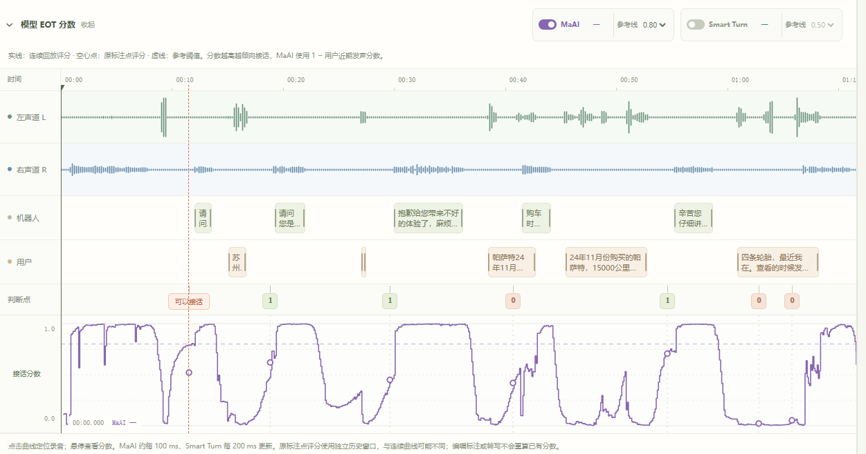
图1 MaAI 参考阈值0.8。原7点中，3个等待点均正确拦截，4个可回复点均被误阻止。这一配置在此通较保守；连续曲线随双方发声变化，机器人播放时的高分不能直接解释为适合插话。
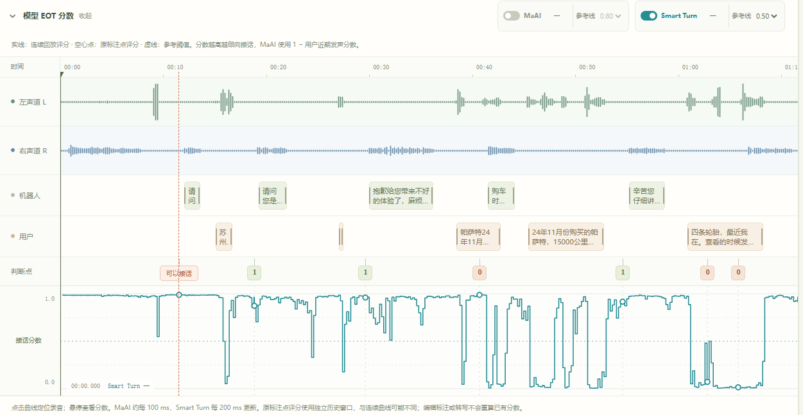
图2 Smart Turn 参考阈值0.5。原4个可回复点均放行，3个等待点中误放行1点：40.701秒“帕萨特”的原点评分为0.988，说明对短语内停顿仍有误放行风险。
评估说明 两图阈值和模型任务不同，应结合第1页44点统计看取舍，不能凭一通曲线推广总体。连续状态与原独立窗口不同，空心点可能偏离实线；上述7点计数不代表连续策略的线上抢话率。

